Профилактика инфекционных заболеваний у детей
Профилактика подразумевает проведение предупредительных мероприятий, направленных на повышение иммунитета организма человека для поддержания или выработки его невосприимчивости к инфекционным болезням.
Иммунитет - это невосприимчивость организма к инфекционным и неинфекционным агентам. Такими агентами могут быть бактерии, вирусы, некоторые ядовитые вещества растительного и животного происхождения и другие продукты чужеродные для организма. Различают два основных вида иммунитета: врождённый и приобретённый. Приобретённый иммунитет возникает в результате перенесённой инфекционной болезни или после вакцинации. В настоящее время проведение профилактических мероприятий инфекционных заболеваний очень актуально, так как эти заболевания являются неотъемлемой частью нашей жизни, хотя на протяжении всей истории человеческого существования инфекции изменялись, приобретали другие формы. Веками одни возбудители инфекций и заболевания сменялись другими, в связи с чем и возникали другие и совершенно новые проблемы профилактики этих заболеваний. Риск заражения различными инфекционными заболеваниями остаётся достаточно высоким и распространение болезни может принимать глобальные масштабы.

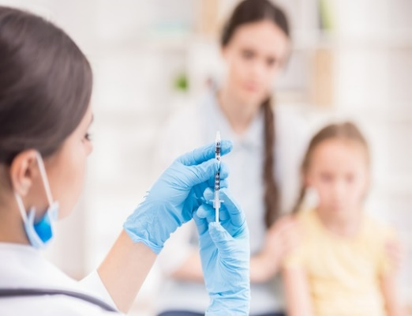
Профилактика инфекционных заболеваний представляет собой ряд мероприятий, которые направлены на снижение факторов риска или предотвращение заболевания населения разными болезнями и в результате поддержания высокого уровня здоровья. Детский организм является наиболее восприимчивым для различных вирусов и инфекций в силу недостаточно развитого иммунитета и потому низкой сопротивляемости детского организма вирусно-микробным атакам. Чем младше ребёнок, тем больше риск заражения и развития различных осложнений болезни. В настоящее время иммунопрофилактика у детей (вакцинация) является основным способом предотвращения инфекционных заболеваний.

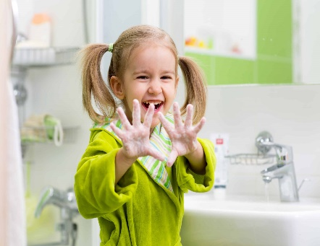
Но существуют и некоторые правила неспецифической профилактики инфекционных заболеваний у детей. Самым главным правилом профилактики является соблюдение личной гигиены. С раннего детства нужно приучать ребёнка чаще мыть руки не только перед едой и после туалета. Необходимо иметь личное полотенце, зубную щётку. Необходимо закаливать ребёнка, почаще бывать с ним на воздухе, правильно питаться и следить за физическим развитием ребёнка. Все эти меры значительно повышают шанс детского организма при борьбе с вирусами и бактериями. Так же необходимо следить за чистотой в помещении, где находятся дети, чаще проветривать, контролировать температуру в помещении. При этом самой оптимальной температурой для детей является 18-20 градусов, а духота и сухой воздух способствуют размножению вирусов. Для профилактики инфекционных заболеваний желудочно-кишечного тракта не следует использовать сырую воду из-под крана, лучше пользоваться кипячёной водой, которая будет храниться в надёжно закрытой посуде. Овощи и фрукты перед употреблением необходимо тщательно мыть, даже обдавать кипятком.
Детей необходимо приучать к правильному здоровому питанию, выполнению физических упражнений, а также закаливать, чтобы повысить иммунитет.
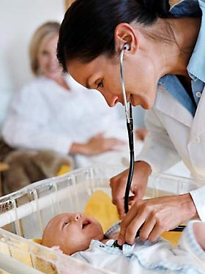
Важно! При появлении симптомов инфекции: повышение температуры тела выше 37,5С, появление вялости и слабости, жалобы на локальную боль (головную боль, боль в горле, мышечную и суставную боль, боль в животе), ухудшение аппетита, возникновение рвоты и кашля, изменение мочеиспускания (задержка, появление боли) и стула (учащение стула боле 3-5 раз в сутки, изменение его консистенции до жидкой водянистой, появление крови в каловых массах), - необходимо незамедлительно обратится за медицинской помощью в территориальную поликлинику, сделав вызов врача - участкового педиатра на дом или «скорой» медицинской помощи.

